SECOND DEGRÉ (Partie 1)

I. Fonction polynôme de degré 2

Définition : On appelle fonction polynôme de degré 2 toute fonction f définie sur ℝ par une expression de la forme :
où les coefficients a, b et c sont des réels donnés avec .

Remarque :
Une fonction polynôme de degré 2 s'appelle également fonction trinôme du second degré ou par abus de langage "trinôme".

Exemples et contre-exemples :
- ,
- ,
-
- sont des fonctions polynômes de degré 2.

- est une fonction polynôme de degré 1 (fonction affine).

- est une fonction polynôme de degré 4.

II. Forme canonique d'une fonction polynôme de degré 2

Méthode : Déterminer la forme canonique d'une fonction polynôme de degré 2

Vidéo https://youtu.be/OQHf-hX9JhM

Soit la fonction f définie sur ℝ par : .

On veut exprimer la fonction f sous sa forme canonique :
☺(x - ☺)² + ☺
où ☺, ☺ et ☺ sont des nombres réels.

car est le début du développement de
et

est la forme canonique de f.

Propriété : Toute fonction polynôme f de degré 2 définie sur ℝ par peut s'écrire sous la forme :
, où et sont deux nombres réels.
Cette dernière écriture s'appelle la forme canonique de f.

Démonstration :

Comme 0, on peut écrire pour tout réel x :
avec et .

Remarque : Pour écrire un trinôme sous sa forme canonique, il est possible d’utiliser les deux dernières formules donnant 𝛼 et 𝛽… à condition de les connaître !

III. Variations et représentation graphique

Exemple : Soit la fonction f donnée sous sa forme canonique par :
Alors : car est positif.
Or donc pour tout x, .
f admet donc un minimum en 1. Ce minimum est égal à 3.

Propriété :
Soit f une fonction polynôme de degré 2 définie par , avec .
- Si , f admet un minimum pour . Ce minimum est égal à .
- Si , f admet un maximum pour . Ce maximum est égal à .

Remarque :

Soit la fonction f définie sur ℝ par : , avec 0.

On peut retenir que f admet un maximum (ou un minimum) pour .

(voir résultat de la démonstration dans II.)

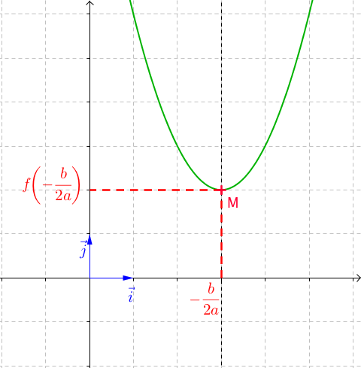

- Si :

x
f

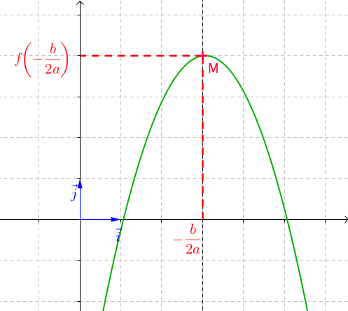
- Si :

x
f

Dans un repère orthogonal, la représentation graphique d'une fonction polynôme de degré 2 est une parabole.
Le point M de coordonnées est le sommet de la parabole. Il correspond au maximum (ou au minimum) de la fonction f.
La parabole possède un axe de symétrie. Il s'agit de la droite d'équation .


Méthode : Représenter graphiquement une fonction polynôme de degré 2

Vidéo https://youtu.be/KK76UohzUW4

Représenter graphiquement la fonction f définie sur ℝ par .

Commençons par écrire la fonction f sous sa forme canonique :
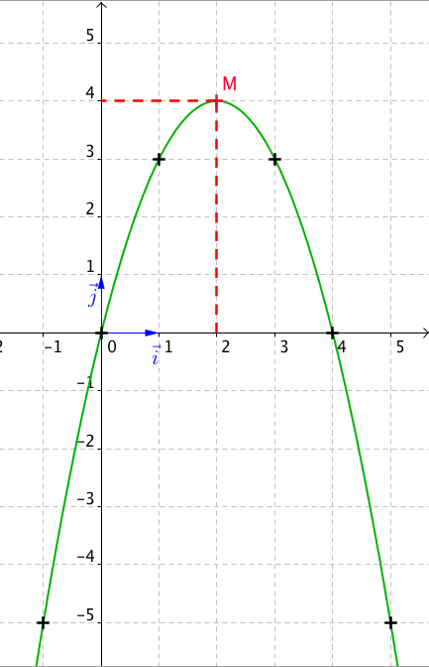

f admet donc un maximum en 2 égal à

Les variations de f sont donc données
par le tableau suivant :

x | 2
f | 4

On obtient la courbe représentative de f :

Méthode : Déterminer les caractéristiques d’une parabole

Vidéo https://youtu.be/7IOCVfUnoz0

Déterminer l’axe de symétrie et le sommet de la parabole d’équation .

- La parabole possède un axe de symétrie d'équation , soit .
La droite d’équation est donc axe de symétrie de la parabole d’équation .

- Les coordonnées de son sommet sont : , soit
Le point de coordonnées est donc le sommet de la parabole.

, ce sommet correspond à un minimum.

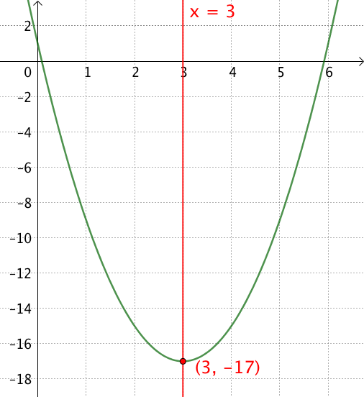

Hors du cadre de la classe, aucune reproduction, même partielle, autres que celles prévues à l'article L 122-5 du code de la propriété intellectuelle, ne peut être faite de ce site sans l'autorisation expresse de l'auteur.
www.maths-et-tiques.fr/index.php/mentions-legales

